**Nombre: Rodrigo Mena Serna**

**Asignatura: Diseño de Interfaces Web**

**Segundo curso de Desarrollo de Aplicaciones Web**

**Nombre de la práctica: Documentación Flexbox W3Schools**

Contenido

CSS Flexbox 3

Módulo de diseño CSS Flexbox 3

Elementos Flexbox 3

CSS Flex Container 3

Elemento padre (contenedor) 3

La propiedad flex-direction 4

La propiedad flex-wrap 5

La propiedad flex-flow 6

La propiedad justify-content 7

La propiedad align-items 8

La propiedad aling-content 10

Centrado perfecto 12

Las propiedades del contenedor CSS Flexbox 12

Elementos flexibles de CSS 13

Elementos secundarios (artículos) 13

La propiedad order 13

La propiedad flex-grow 14

La propiedad flex-shrink 14

La propiedad flex-basis 15

La propiedad flex 15

La propiedad align-self 16

Las propiedades de los elementos de CSS Flexbox 17

CSS Flex Responsive 17

Responsive Flexbox 17

Galería de imágenes receptivas usando Flexbox 19

Sitio web receptivo usando Flexbox 19

# CSS Flexbox

## Módulo de diseño CSS Flexbox

Antes del módulo Flexbox Layout, había cuatro modos de diseño:

* Bloque, para secciones en una página web
* En línea, para texto
* Tabla, para datos de tablas bidimensionales
* Posicionado, para la posición explícita de un elemento

El módulo de diseño de caja flexible facilita el diseño de una estructura de diseño receptiva flexible sin usar flotación o posicionamiento.

## Elementos Flexbox

Para comenzar a usar el modelo Flexbox, primero debe definir un contenedor flexible.

El elemento de arriba representa un contenedor flexible (el área azul) con tres elementos flexibles.

## CSS Flex Container

### Elemento padre (contenedor)

El contenedor flexible se vuelve flexible al establecer la propiedad display en flex:

Las propiedades del contenedor flexible son:

* flex-direction.
* flex-wrap.
* flex-flow.
* justify-content.
* align-items.
* align-content.

### La propiedad flex-direction

La propiedad flex-direction define en qué dirección el contenedor quiere apilar los elementos flexibles.

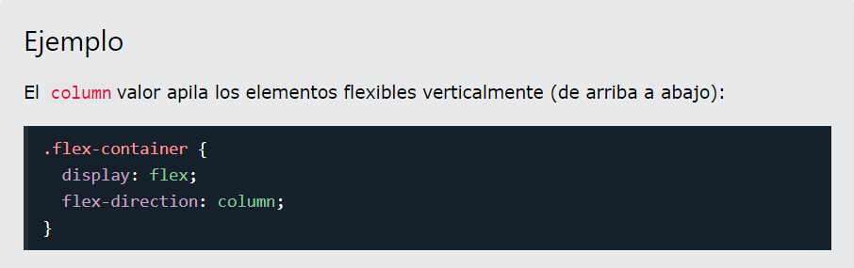

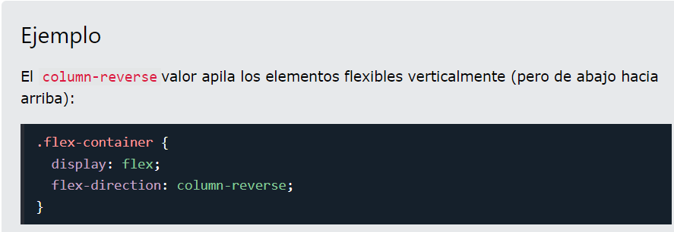

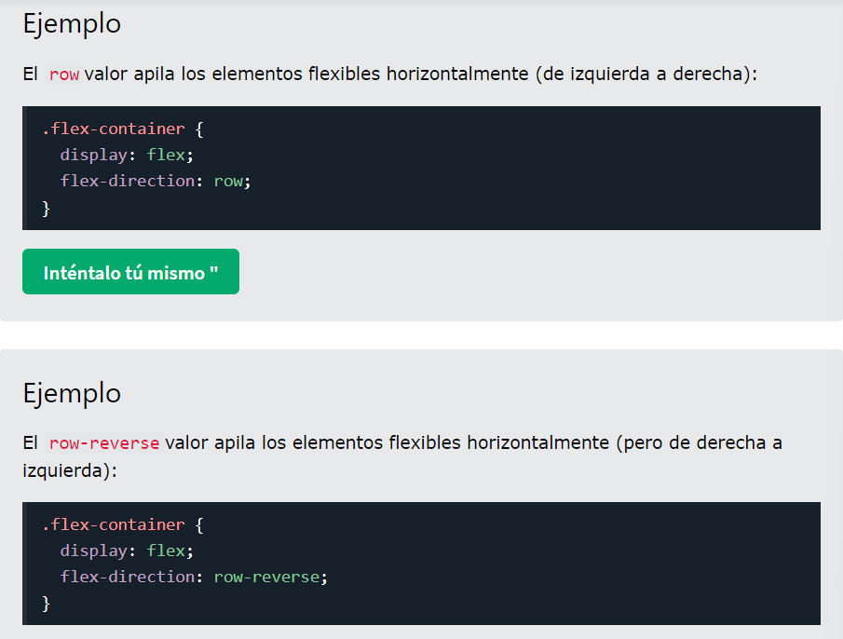

### La propiedad flex-wrap

La propiedad flex-wrap especifica si los elementos flexibles deben ajustarse o no.

Los ejemplos a continuación tienen 12 elementos flexibles para demostrar mejor la propiedad flex-wrap.

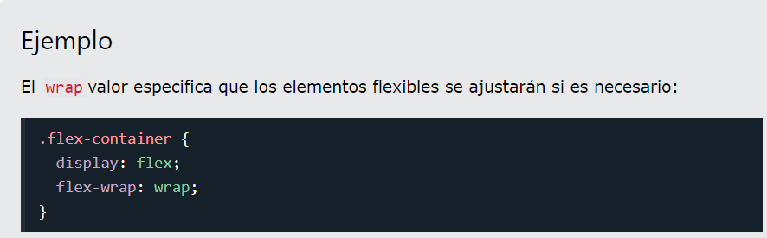

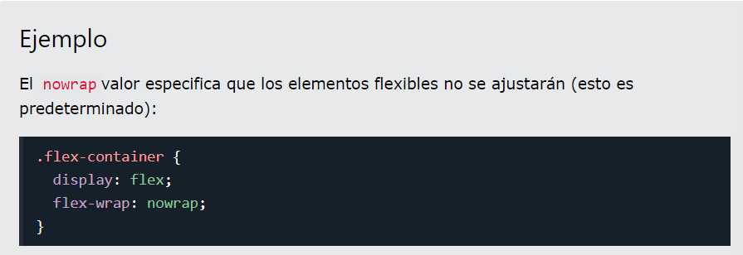

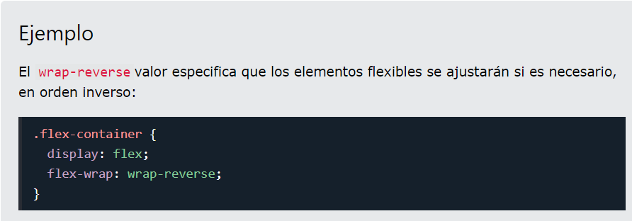

### La propiedad flex-flow

La propiedad flex-flow es una propiedad abreviada para configurar las propiedades flex-directiony flex-wrap.

### La propiedad justify-content

La propiedad justify-content se utiliza para alinear los elementos flexibles:

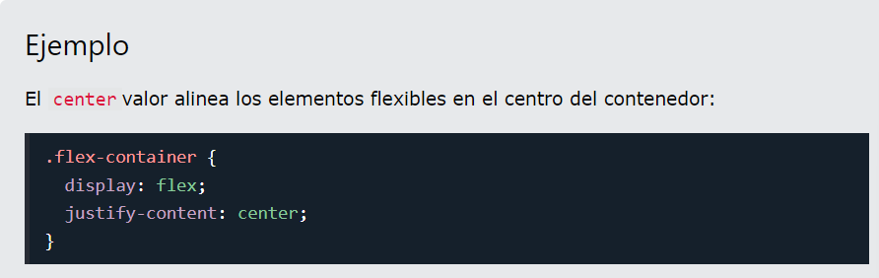

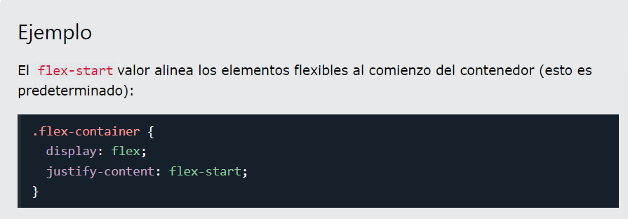

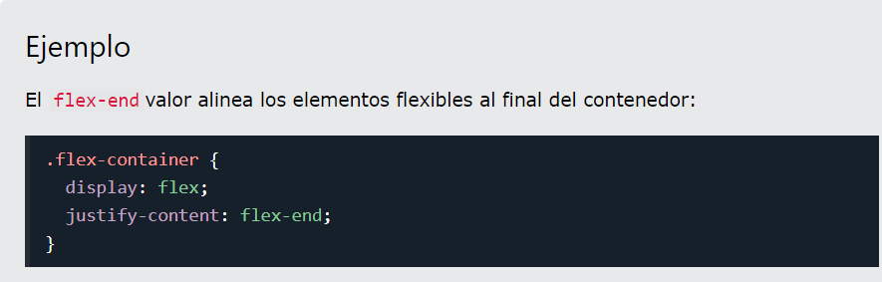

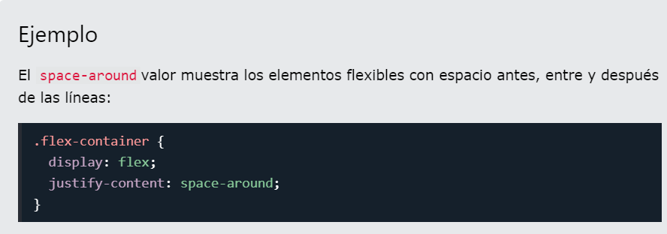

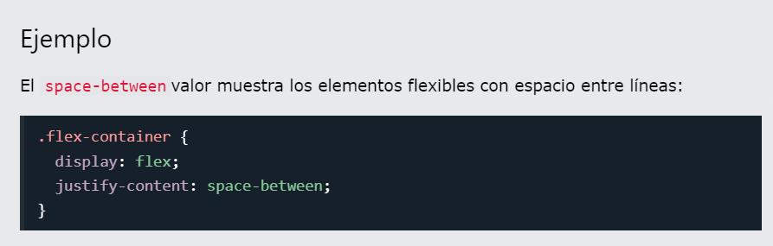

### La propiedad align-items

La propiedad align-items se utiliza para alinear los elementos flexibles.

En estos ejemplos, usamos un contenedor de 200 píxeles de alto para demostrar mejor la propiedad align-items.

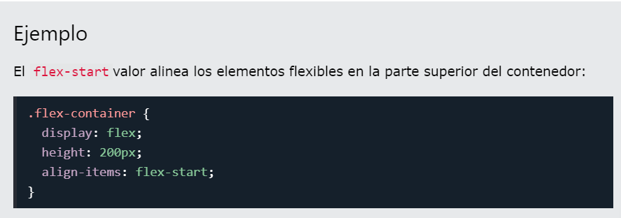

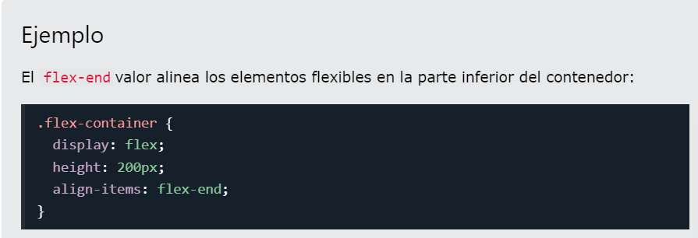

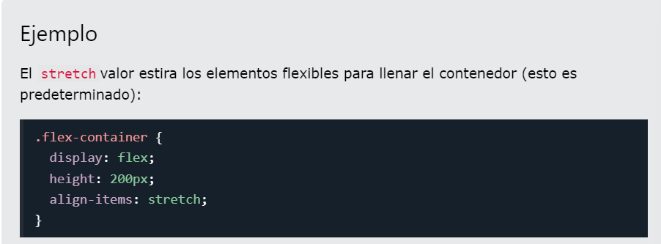

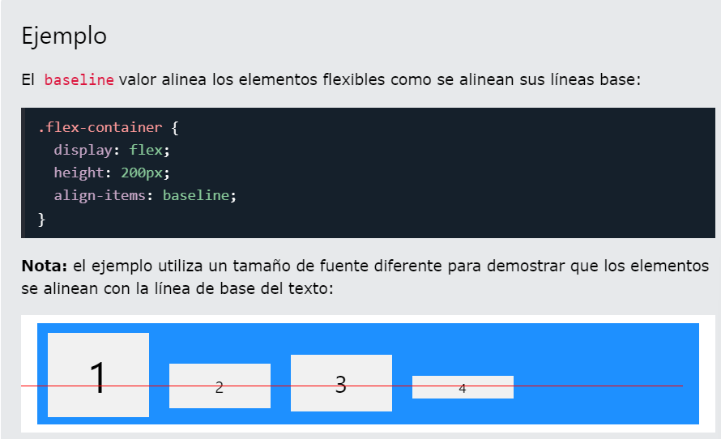

### La propiedad aling-content

La propiedad align-content se utiliza para alinear las líneas flexibles.

En estos ejemplos, usamos un contenedor de 600 píxeles de alto, con la propiedad flex-wrap establecida en wrap, para demostrar mejor la propiedad align-content.

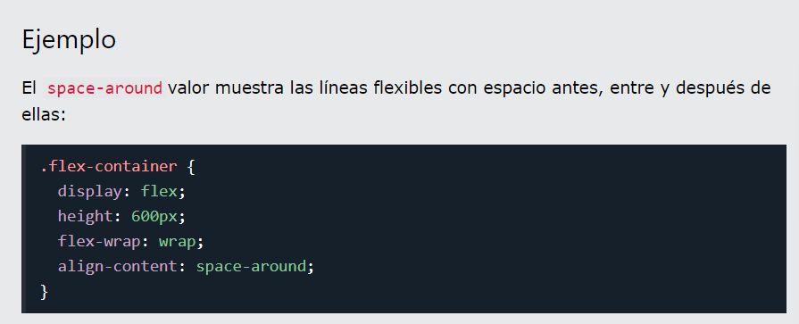

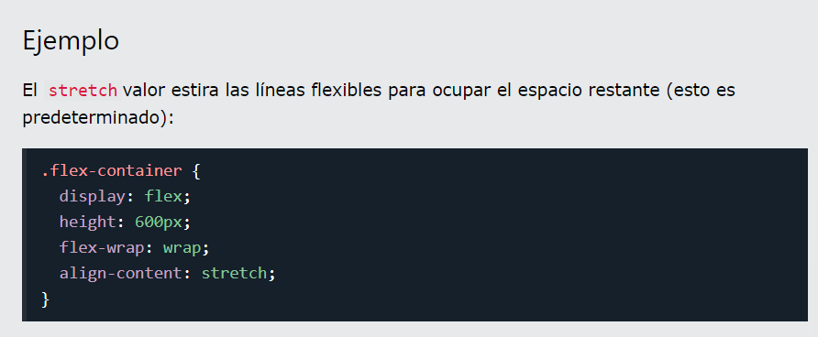

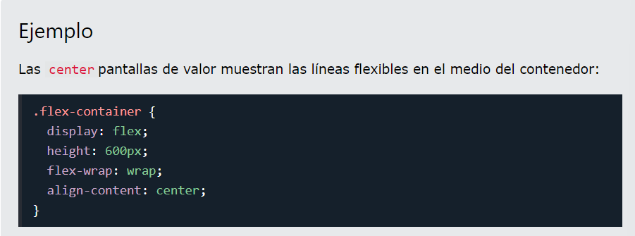

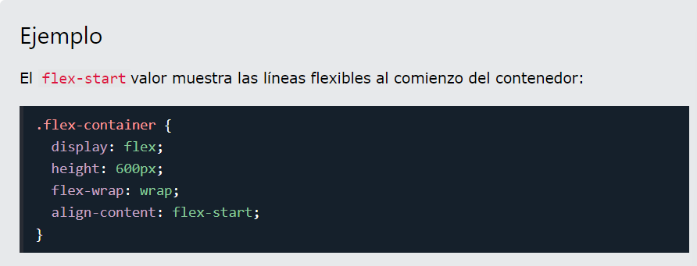

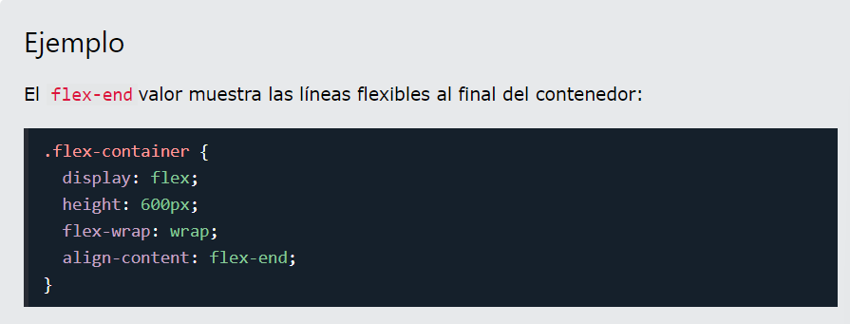

### Centrado perfecto

En el siguiente ejemplo resolveremos un problema de estilo muy común: el centrado perfecto.

SOLUCIÓN: Establezca las propiedades justify-content y en, y el elemento flexible quedará perfectamente centrado:align-items center.

### Las propiedades del contenedor CSS Flexbox

La siguiente tabla enumera todas las propiedades de CSS Flexbox Container:

## Elementos flexibles de CSS

### Elementos secundarios (artículos)

Los elementos secundarios directos de un contenedor flexible se convierten automáticamente en elementos flexibles (flex).

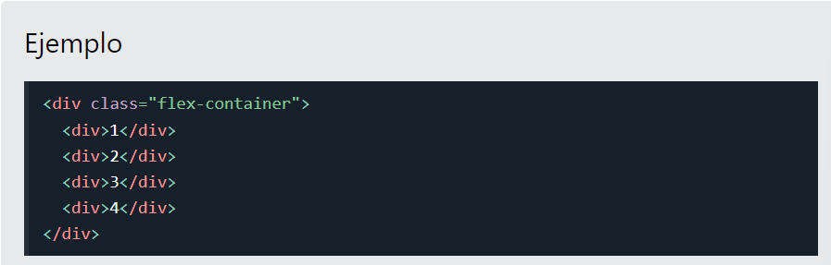

Las propiedades del elemento flexible son:

* order.
* flex-grow.
* flex-shrink.
* flex-basis.
* flex.
* align-self.

### La propiedad order

La propiedad order especifica el orden de los elementos flexibles.

El primer elemento flexible del código no tiene que aparecer como el primer elemento del diseño.

El valor del pedido debe ser un número, el valor predeterminado es 0.

### La propiedad flex-grow

La propiedad flex-grow especifica cuánto crecerá un elemento flexible en relación con el resto de los elementos flexibles.

El valor debe ser un número, el valor predeterminado es 0.

### La propiedad flex-shrink

La propiedad flex-shrink especifica cuánto se encogerá un elemento flexible en relación con el resto de los elementos flexibles.

El valor debe ser un número, el valor predeterminado es 1.

### La propiedad flex-basis

La propiedad flex-basis especifica la longitud inicial de un elemento flexible.

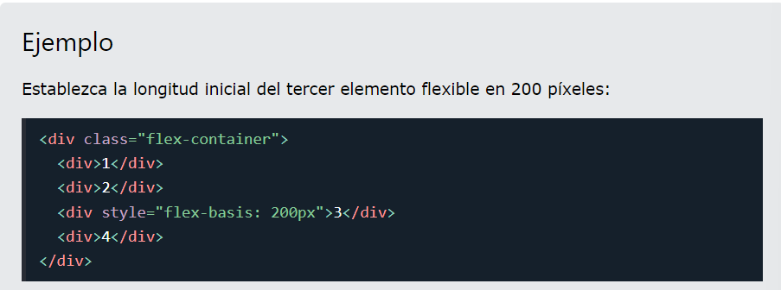

### La propiedad flex

La propiedad flex es una propiedad abreviada para las propiedades flex-grow, flex-shrinky flex-basis.

### La propiedad align-self

La propiedad align-self especifica la alineación del elemento seleccionado dentro del contenedor flexible.

La propiedad align-self anula la alineación predeterminada establecida por la propiedad align-items del contenedor.

En estos ejemplos, usamos un contenedor de 200 píxeles de alto para demostrar mejor la propiedad align-self:

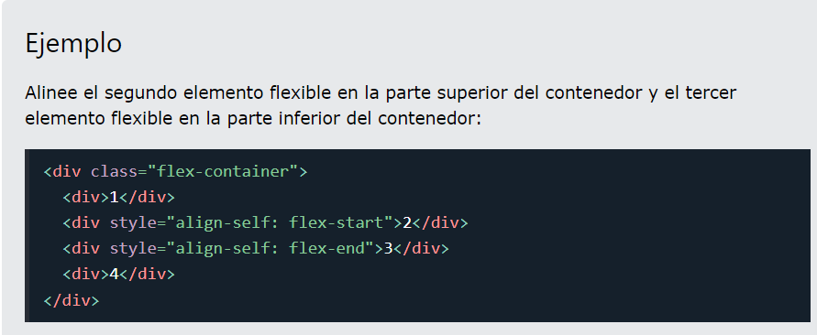

### Las propiedades de los elementos de CSS Flexbox

La siguiente tabla enumera todas las propiedades de los elementos CSS Flexbox:

## CSS Flex Responsive

### Responsive Flexbox

Aprendió del capítulo CSS Media Queries que puede usar consultas de medios para crear diferentes diseños para diferentes dispositivos y tamaños de pantalla.

Por ejemplo, si desea crear un diseño de dos columnas para la mayoría de los tamaños de pantalla y un diseño de una columna para pantallas pequeñas (como teléfonos y tabletas), puede cambiar el flex-direction de row a column en un punto de interrupción específico (800 px en el ejemplo a continuación):

Otra forma es cambiar el porcentaje de la propiedad flex de los elementos flexibles para crear diferentes diseños para diferentes tamaños de pantalla. Tenga en cuenta que también tenemos que incluir flex-wrap: wrap; en el contenedor flexible para que este ejemplo funcione:

### Galería de imágenes receptivas usando Flexbox

Use flexbox para crear una galería de imágenes receptiva que varía entre cuatro, dos o imágenes de ancho completo, según el tamaño de la pantalla:

### Sitio web receptivo usando Flexbox

Use flexbox para crear un sitio web receptivo, que contenga una barra de navegación flexible y contenido flexible:



